1. 程序代码

//#include "ConsoleApplication1.cpp"

int min(int p[])

{

int j = p[0];

for (int i = 1; i <= 4; ++i)

if (p[i] < j)

j = p[i];

return j;

}

1. 实验结果

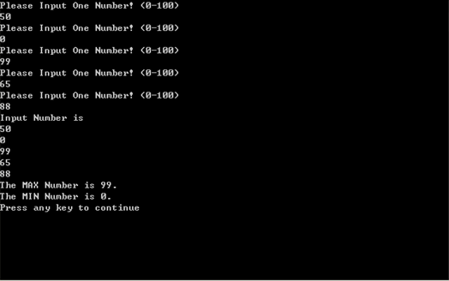

1. 实验感想

作为项目的变大,这是不常见的分拆成多个文件组织的目的.一 个工作的优势，让处理多个文件更容易。已经知道如何创建和编译印刷物的项目。添加新的文件，以现有的项目是非常容易的。